# SER



**EL** ANEXO N 0 1

ACEPTA CANDIDATURAS QUE INDICA

REGION DE VALPARAISO

COMUNA : ALGARROBO

ELECCION DE ALCALDES CHILE VAMOS

UNION DEMOCRATA INDEPENDIENTE

* JOSE LUIS YAÑEZ MALDONADO PARTIDO UNON PATRIOTICA

PARTIDO UNION PATRIOTICA

* EDUARDO EUGENIO SALGADO REYES CANDIDATURA INDEPENDIENTE
* JESSICA MARCELA GARCIA PHILLIPS CANDIDATURA INDEPENDIENTE
* SANTIAGO VERA TORREALBA

Pagina 1

# SER

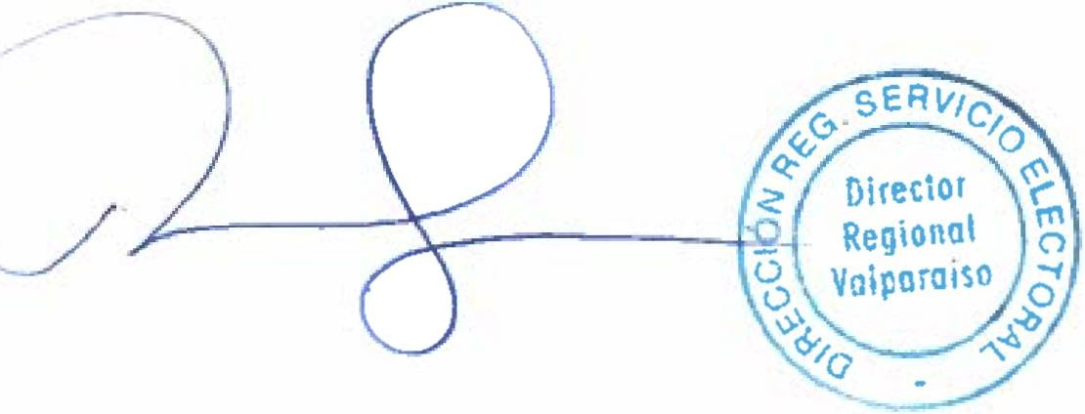

**EL** ANEXO N ° 1

ACEPTA CANDIDATURAS QUE INDICA

REGION DE VALPARAISO

COMUNA : CABILDO

ELECCION DE ALCALDES FRENTE AMPLIO

CONVERGENCIA SOCIAL

* CLAUDIO ALEXIS GODOY TORO UNIDOS POR LA DIGNIDAD

PARTIDO DEMOCRATA CRISTIANO

* VICTOR DONOSO OYANEDEL CANDIDATURA INDEPENDIENTE
* ALBERTO PATRICIO ALIAGA DIAZ CANDIDATURA INDEPENDIENTE
* MARIO SEGUNDO ALVARADO OSORIO

Pagina 2

# SER



**EL** ANEXO N ° 1

ACEPTA CANDIDATURAS QUE INDICA

REGION DE VALPARAISO

COMUNA : CALERA

ELECCION DE ALCALDES CHILE VAMOS

RENOVACION NACIONAL

* TRINIDAD ROJO AUGUSTO

FRENTE AMPLIO

CONVERGENCIA SOCIAL

* IVANNA GONZALEZ VILLALOBOS UNIDOS POR LA DIGNIDAD

PARTIDO DEMOCRATA CRISTIANO

* EDUARDO MARTINEZ MACHUCA CHILE DIGNO VERDE Y SOBERANO

COMUNISTA DE CHILE

* CINTHY MAGDALENA MISKULINI ARAYA CANDIDATURA INDEPENDIENTE
* JOHNNY PIRAINO MENESES CANDIDATURA INDEPENDIENTE
* NICOLAS ALEJANDRO CHAHUAN VELIZ

Pagina 3

# SER



**EL** ANEXO N 0 1

ACEPTA CANDIDATURAS QUE INDICA

REGION DE VALPARAISO

COMUNA : CALLE LARGA

ELECCION DE ALCALDES DIGNIDAD AHORA

PARTIDO HUMANISTA

* MARCELO PATRICIO CASTILLO VARAS UNIDAD POR EL APRUEBO

PARTIDO SOCIALISTA DE CHILE

* DINA PATRICIA GONZALEZ ALFARO

Pagina 4

ANEXO N ° 1



ACEPTA CANDIDATURAS QUE INDICA REGION DE VALPARAISO

COMUNA : CARTAGENA

ELECCION DE ALCALDES CHILE VAMOS

PARTIDO REGIONALISTA INDEPENDIENTE DEMOCRATA

* RAUL EDUARDO LORCA MERINO

FRENTE AMPLIO

COMUNES

* BERNARDO LUIS ALVAREZ GARCIA UNIDAD POR EL APRUEBO

PARTIDO POR LA DEMOCRACIA

* RODRIGO GARCIA TAPIA

Pagina 5

ANEXO N ° 1

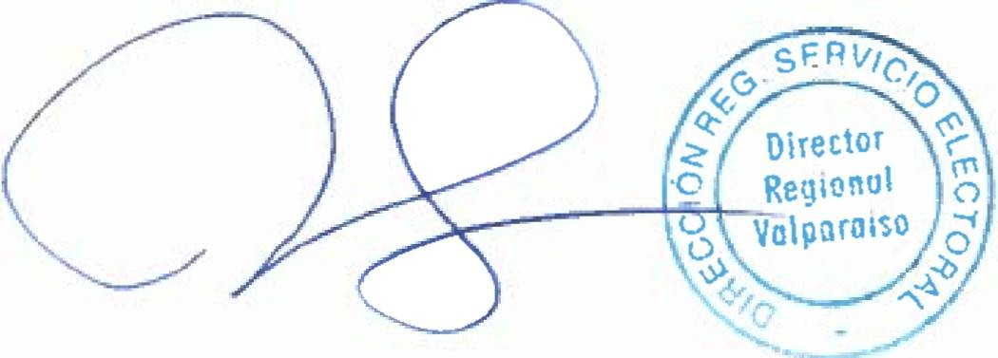

ACEPTA CANDIDATURAS QUE INDICA REGION DE VALPARAISO

COMUNA : CASABLANCA

ELECCION DE ALCALDES CHILE VAMOS

RENOVACION NACIONAL

* RODRIGO MARTINEZ ROCA

FRENTE AMPLIO

REVOLUCION DEMOCRATICA

* FRANCISCO JAVIER RIQUELME LOPEZ UNIDAD POR EL APRUEBO

INDEPENDIENTES

* IVAN DURAN PALMA

Pagina 6

# SER



**EL** ANEXO N ° 1

ACEPTA CANDIDATURAS QUE INDICA

REGION DE VALPARAISO

COMUNA : CATEMU

ELECCION DE ALCALDES CHILE VAMOS

INDEPENDIENTES

* HARRY BAILEY VALENZUELA UNIDOS POR LA DIGNIDAD

PARTIDO DEMOCRATA CRISTIANO

* FELIPE GONZALEZ ARANCIBIA CANDIDATURA INDEPENDIENTE
* BENJAMIN KOCH CHACON CANDIDATURA INDEPENDIENTE
* RODRIGO DIAZ BRITO CANDIDATURA INDEPENDIENTE
* MANUEL HUMBERTO ARANCIBIA MORALES

Pagina 7

# SER



**EL** ANEXO N 0 1

ACEPTA CANDIDATURAS QUE INDICA

REGION DE VALPARAISO

COMUNA : CONCON

ELECCION DE ALCALDES UNIDOS POR LA DIGNIDAD

PARTIDO DEMOCRATA CRISTIANO

* MARCIAL ORTIZ FLORES CANDIDATURA INDEPENDIENTE
* LUIS RIVERA CANEO CANDIDATURA INDEPENDIENTE
* FREDDY ANTONIO RAMIREZ VILLALOBOS CANDIDATURA INDEPENDIENTE
* PABLO ESTEBAN ROJAS DAYDI CANDIDATURA INDEPENDIENTE
* RICARDO ANDRES URENDA HERENCIA

Pagina 8

# SER

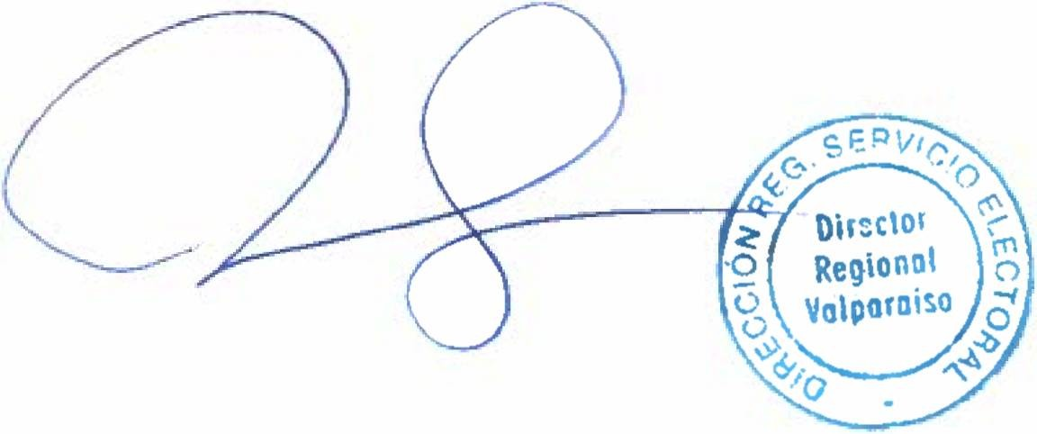

**EL** ANEXO N ° 1

ACEPTA CANDIDATURAS QUE INDICA

REGION DE VALPARAISO

COMUNA : ELQUISCO

ELECCION DE ALCALDES CHILE VAMOS

RENOVACION NACIONAL

* KARIME CHAMAL ORMEÑO UNIDOS POR LA DIGNIDAD

PARTIDO DEMOCRATA CRISTIANO

* DANIA CONTRERAS JIMENEZ CHILE DIGNO VERDE Y SOBERANO

COMUNISTA DE CHILE

* MARIO GONZALO PEREZ BARRERA CANDIDATURA INDEPENDIENTE
* JOSE JOFRE BUSTOS

Pagina 9

# SER

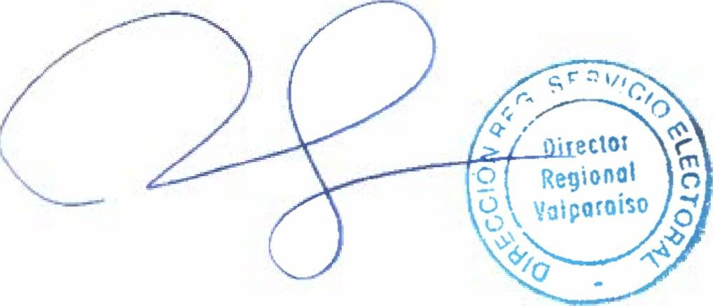

**EL** ANEXO N ° 1

ACEPTA CANDIDATURAS QUE INDICA

REGION DE VALPARAISO

COMUNA : ELTABO

ELECCION DE ALCALDES CHILE VAMOS

RENOVACION NACIONAL

* GLORIA CARRASCO NUÑEZ UNIDAD POR EL APRUEBO

PARTIDO SOCIALISTA DE CHILE

* ALFONSO ADRIAN MUÑOZ ARAVENA CANDIDATURA INDEPENDIENTE
* PAULA CECILIA CEPEDA ZAVALA CANDIDATURA INDEPENDIENTE
* LUIS ALEJANDRO GARCIA JOFRE CANDIDATURA INDEPENDIENTE
* RODRIGO TOBAR GALLARDO CANDIDATURA INDEPENDIENTE
* VERONICA ROJAS ARENAS CANDIDATURA INDEPENDIENTE
* YURI JOANN RAVEST FRITZ

Pagina 10

# SER



**EL** ANEXO N 0 1

ACEPTA CANDIDATURAS QUE INDICA

REGION DE VALPARAISO

COMUNA : HIJUELAS

ELECCION DE ALCALDES CHILE VAMOS

INDEPENDIENTES

* KAREN FIGUEROA LOPEZ CANDIDATURA INDEPENDIENTE
* JOSE RAFAEL SAAVEDRA IBACACHE CANDIDATURA INDEPENDIENTE
* SERGIO JOSE SANCHEZ ROJAS

Pagina 11

# SER



**EL** ANEXO N 0 1

ACEPTA CANDIDATURAS QUE INDICA

REGION DE VALPARAISO

COMUNA : ISLA DE PASCUA

ELECCION DE ALCALDES CHILE VAMOS

UNION DEMOCRATA INDEPENDIENTE

* JULIO MARIANO ARAKI TEPANO UNIDOS POR LA DIGNIDAD

PARTIDO PROGRESISTA DE CHILE

* PEDRO PABLO EDMUNDS PAOA CANDIDATURA INDEPENDIENTE
* IVONNE NAHOE ZAMORA

Pagina 12

# SER



**EL** ANEXO N ° 1

ACEPTA CANDIDATURAS QUE INDICA

REGION DE VALPARAISO

COMUNA : JUAN FERNANDEZ

ELECCION DE ALCALDES CHILE VAMOS

INDEPENDIENTES

* DIEGO FELIPE LEON TUDELA UNIDAD POR EL APRUEBO

INDEPENDIENTES

* PABLO ANDRES MANRIQUEZ ANGULO

Pagina 13

# SER

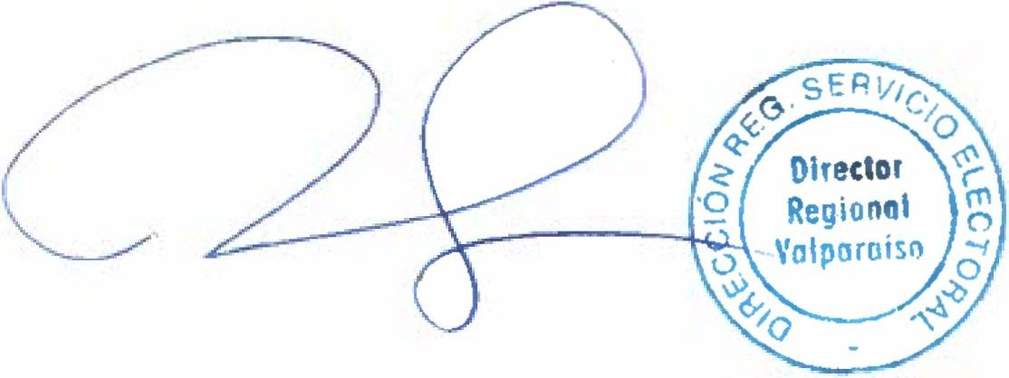

**EL** ANEXO N ° 1

ACEPTA CANDIDATURAS QUE INDICA

REGION DE VALPARAISO

COMUNA : LA CRUZ

ELECCION DE ALCALDES CHILE VAMOS

UNION DEMOCRATA INDEPENDIENTE

* MIRENTXU NEREA ARRAZTOA LARRONDO UNIDAD POR EL APRUEBO

PARTIDO SOCIALISTA DE CHILE

* FILOMENA AIDA NAVIA HEVIA CANDIDATURA INDEPENDIENTE
* ANDRES LEIVA VALENCIA

Pagina 14

# SER

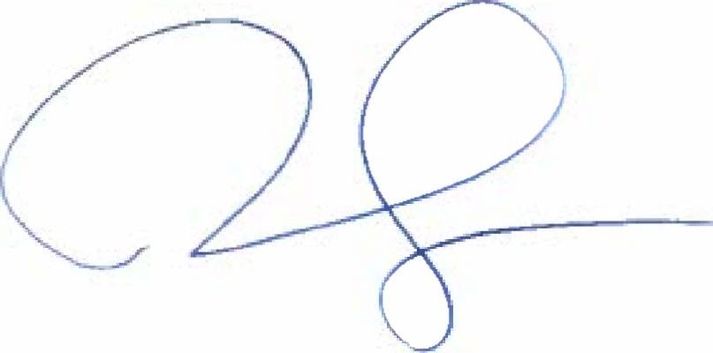

**EL** ANEXO N ° 1

ACEPTA CANDIDATURAS QUE INDICA

REGION DE VALPARAISO

COMUNA : LA LIGUA

ELECCION DE ALCALDES CHILE VAMOS

RENOVACION NACIONAL

* JUAN IBACACHE IBACACHE CHILE DIGNO VERDE Y SOBERANO

COMUNISTA DE CHILE

* RUBEN SALVADOR DIAZ TAPIA PARTIDO UNON PATRIOTICA

PARTIDO UNION PATRIOTICA

* CLARISA DE LAS MERCEDES SECO TAPIA UNIDAD POR EL APRUEBO

PARTIDO SOCIALISTA DE CHILE

* RICARDO ANTONIO FERREIRA FERREIRA CANDIDATURA INDEPENDIENTE
* GARY LEIVA ROJO CANDIDATURA INDEPENDIENTE
* PATRICIO DANIEL PALLARES VALENZUELA

Pagina 15

# SER



**EL** ANEXO N ° 1

ACEPTA CANDIDATURAS QUE INDICA

REGION DE VALPARAISO

COMUNA : LIMACHE

ELECCION DE ALCALDES CHILE VAMOS

RENOVACION NACIONAL

* DANIEL MORALES ESPINDOLA

FRENTE AMPLIO

REVOLUCION DEMOCRATICA

* SEBASTIAN ENRIQUE BALBONTIN BUSTAMANTE PARTIDO UNON PATRIOTICA

PARTIDO UNION PATRIOTICA

* FRANCISCO JAVIER ARIAS TERUEL CANDIDATURA INDEPENDIENTE
* DANILO SANDOVAL SARABIA

Pagina 16

# SER



**EL** ANEXO N 0 1

ACEPTA CANDIDATURAS QUE INDICA

REGION DE VALPARAISO

COMUNA : LLAILLAY

ELECCION DE ALCALDES CHILE VAMOS

INDEPENDIENTES

* FERNANDO ASTORGA TERRAZA UNIDOS POR LA DIGNIDAD

PARTIDO DEMOCRATA CRISTIANO

* EDGARDO GONZALEZ ARANCIBIA CHILE DIGNO VERDE Y SOBERANO

COMUNISTA DE CHILE

* CARLOS JAVIER MIRANDA ROZAS

Pagina 17

# SER

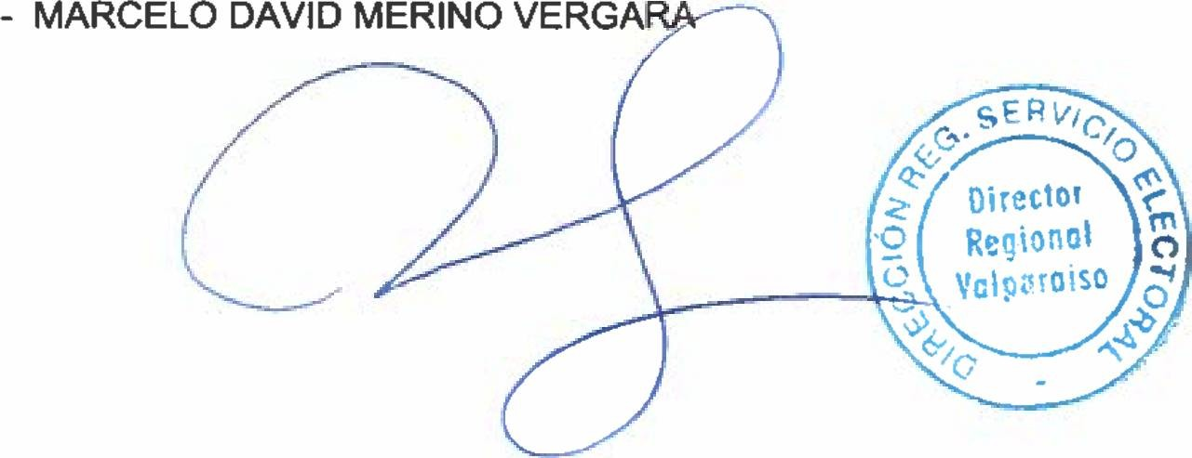

**EL** ANEXO N ° 1

ACEPTA CANDIDATURAS QUE INDICA

REGION DE VALPARAISO

COMUNA : LOS ANDES

ELECCION DE ALCALDES CHILE VAMOS

UNION DEMOCRATA INDEPENDIENTE

* MANUEL RIVERA MARTINEZ

FRENTE AMPLIO

INDEPENDIENTES

* BENIGNO ALEJANDRO RETAMAL RODRIGUEZ CHILE DIGNO VERDE Y SOBERANO

COMUNISTA DE CHILE

* MIGUEL ALEX HENRIQUEZ CELEDON UNIDAD POR EL APRUEBO

PARTIDO RADICAL DE CHILE

Pagina 18

ANEXO N ° 1

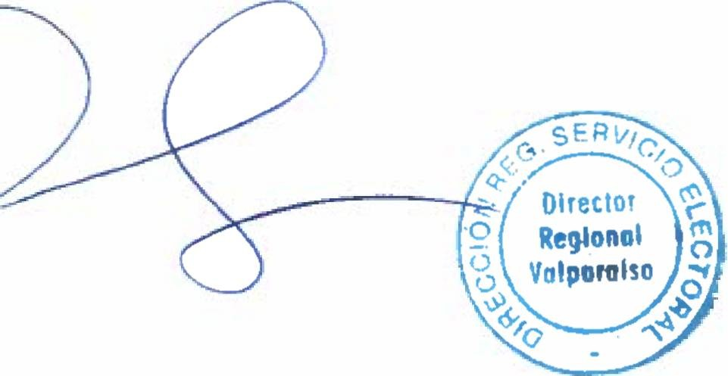

ACEPTA CANDIDATURAS QUE INDICA REGION DE VALPARAISO

COMUNA : NOGALES

ELECCION DE ALCALDES CHILE VAMOS

INDEPENDIENTES

* MARGARITA OSORIO PIZARRO UNIDOS POR LA DIGNIDAD

PARTIDO DEMOCRATA CRISTIANO

* RICARDO ALIAGA GOMEZ CHILE DIGNO VERDE Y SOBERANO

COMUNISTA DE CHILE

* JONATHAN MOISES VASQUEZ LEON

Pagina 19

ANEXO N 0 1

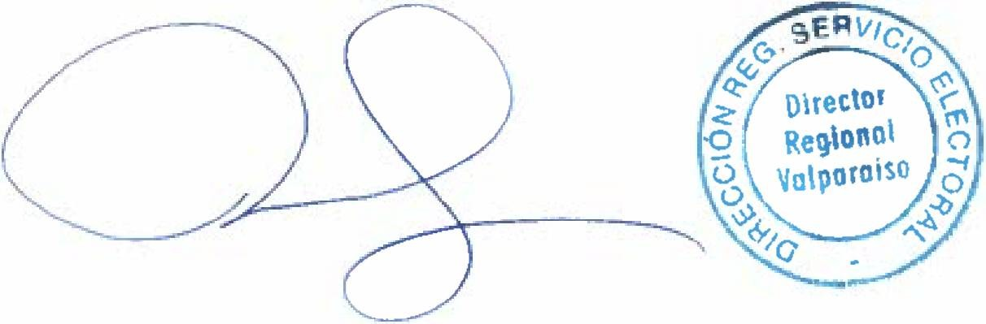

ACEPTA CANDIDATURAS QUE INDICA REGION DE VALPARAISO

COMUNA : OLMUE

ELECCION DE ALCALDES CHILE VAMOS

EVOLUCION POLITICA

* JAVIER ENRIQUE PUIGGROS VOGEL

DIGNIDAD AHORA

PARTIDO HUMANISTA

* JORGE ELIAS JIL HERRERA UNIDOS POR LA DIGNIDAD

INDEPENDIENTES

* ALEJANDRO COLLAO REYES

REPUBLICANOS

REPUBLICANO DE CHILE

* RAMON ROLANDO FREZ ARANCIBIA CANDIDATURA INDEPENDIENTE
* NOEMI SUSANA CACERES ROJAS CANDIDATURA INDEPENDIENTE
* ANITA MARIA VERGARA ESTAY

Pagina 20

ANEXO N 0 1



ACEPTA CANDIDATURAS QUE INDICA REGION DE VALPARAISO

COMUNA : PANQUEHUE

ELECCION DE ALCALDES UNIDOS POR LA DIGNIDAD

PARTIDO DEMOCRATA CRISTIANO

* GONZALO VERGARA LIZANA CANDIDATURA INDEPENDIENTE
* MAGALI SEPULVEDA CONTRERAS

Pagina 21

ANEXO N ° 1

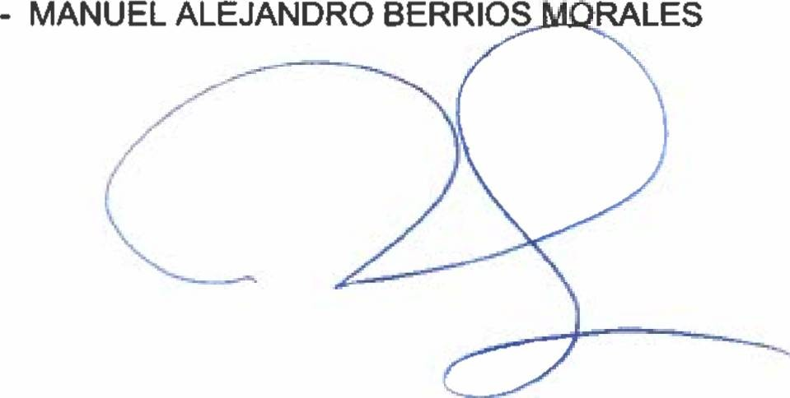

ACEPTA CANDIDATURAS QUE INDICA REGION DE VALPARAISO

COMUNA : PAPUDO

ELECCION DE ALCALDES CHILE VAMOS

RENOVACION NACIONAL

* CLAUDIA ADASME DONOSO

FRENTE AMPLIO

REVOLUCION DEMOCRATICA

* RAQUEL JUDITH GONZALEZ ESPINOSA PARTIDO UNON PATRIOTICA

PARTIDO UNION PATRIOTICA

* MARCEL HENRI CLAUDE REYES CANDIDATURA INDEPENDIENTE
* RODOLFO ENRIQUE FERNANDEZ ALFARO CANDIDATURA INDEPENDIENTE

Pagina 22

SER



EL ANEXO N 0 1

ACEPTA CANDIDATURAS QUE INDICA

REGION DE VALPARAISO

COMUNA : PETORCA

ELECCION DE ALCALDES CHILE VAMOS

INDEPENDIENTES

* GUSTAVO ABEL HENRIQUEZ TOLEDO

DIGNIDAD AHORA

IGUALDAD

* MONICA ISABEL FLORES VIVANCO UNIDOS POR LA DIGNIDAD

PARTIDO DEMOCRATA CRISTIANO

* RODRIGO CUEVAS VIVANCO CANDIDATURA INDEPENDIENTE
* GONZALO ARENAS FLORES CANDIDATURA INDEPENDIENTE
* MOISES SAAVEDRA CASTRO CANDIDATURA INDEPENDIENTE
* IGNACIO GAMALIER VILLALOBOS HENRIQUEZ

Pagina 23

## SER



EL ANEXO N ° 1

ACEPTA CANDIDATURAS QUE INDICA

REGION DE VALPARAISO

COMUNA : PUCHUNCAVI

ELECCION DE ALCALDES CHILE VAMOS

INDEPENDIENTES

* MARCOS MORALES URETA UNIDAD POR EL APRUEBO

PARTIDO RADICAL DE CHILE

* JAVIERA TAMARA GAETE MENDOZA CANDIDATURA INDEPENDIENTE
* ANA ROSA VILLARROEL PACHECO CANDIDATURA INDEPENDIENTE
* ELIANA OLMOS SOLIS CANDIDATURA INDEPENDIENTE
* HUGO MOISES ROJAS JULIO CANDIDATURA INDEPENDIENTE
* EDUARDO VEAS OGAZ

Pagina 24

ANEXO N ° 1



ACEPTA CANDIDATURAS QUE INDICA REGION DE VALPARAISO

COMUNA : PUTAENDO

ELECCION DE ALCALDES CHILE VAMOS

RENOVACION NACIONAL

* JULIO OSVALDO ARAVENA CESPEDES UNIDOS POR LA DIGNIDAD

PARTIDO DEMOCRATA CRISTIANO

* ULISES TOBAR CASSI CHILE DIGNO VERDE Y SOBERANO

COMUNISTA DE CHILE

* JAVIER BLAS PIZARRO GAJARDO UNIDAD POR EL APRUEBO

PARTIDO SOCIALISTA DE CHILE

* FABIAN ENRIQUE MUÑOZ DIAZ CANDIDATURA INDEPENDIENTE
* JULIO EVARISTO CALDERON CORTES CANDIDATURA INDEPENDIENTE
* PATRICIO ERNESTO GONZALEZ NUÑEZ CANDIDATURA INDEPENDIENTE
* MAURICIO ANTONIO QUIROZ CHAMORRO CANDIDATURA INDEPENDIENTE
* LORENA SOLEDAD VELIZ FLORES

Pagina 25

## SER

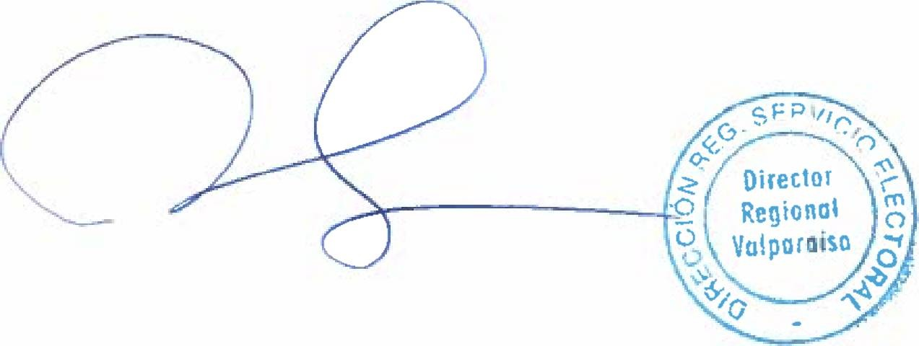

EL ANEXO N ° 1

ACEPTA CANDIDATURAS QUE INDICA

REGION DE VALPARAISO

COMUNA : QUILLOTA

ELECCION DE ALCALDES CHILE VAMOS

RENOVACION NACIONAL

* CRISTIAN CERDA SCHNEIDER UNIDOS POR LA DIGNIDAD

PARTIDO DEMOCRATA CRISTIANO

* MAURICIO AVILA PINO CHILE DIGNO VERDE Y SOBERANO

COMUNISTA DE CHILE

* FABRICIO ANTONIO GONZALEZ BERRIOS FEDERACION REGIONALISTA VERDE SOCIAL
* YERKO IGOR GUTIERREZ ALVAREZ CANDIDATURA INDEPENDIENTE
* OSCAR CALDERON SANCHEZ

Pagina 26

ANEXO N ° 1



ACEPTA CANDIDATURAS QUE INDICA REGION DE VALPARAISO

COMUNA : QUILPUE

ELECCION DE ALCALDES CHILE VAMOS

RENOVACION NACIONAL

* AMELIA HERRERA SILVA

DIGNIDAD AHORA

PARTIDO HUMANISTA

* CLAUDIO IVAN GALARCE GONZALEZ UNIDOS POR LA DIGNIDAD

PARTIDO DEMOCRATA CRISTIANO

* CHRISTIAN CARDENAS SILVA CHILE DIGNO VERDE Y SOBERANO

COMUNISTA DE CHILE

* CESAR EDMUNDO TORRES CHINCHON PARTIDO UNON PATRIOTICA

PARTIDO UNION PATRIOTICA

* VERONICA ANDREA SOTOMAYOR PEREZ CANDIDATURA INDEPENDIENTE
* MAURICIO RENE OYARCE VERA CANDIDATURA INDEPENDIENTE
* ROSA YASMINA HORMAZABAL RODRIGUEZ

Pagina 27

## SER



EL ANEXO N ° 1

ACEPTA CANDIDATURAS QUE INDICA

REGION DE VALPARAISO

COMUNA : QUINTERO

ELECCION DE ALCALDES CANDIDATURA INDEPENDIENTE

* JORGE SAN MARTIN GUTIERREZ CANDIDATURA INDEPENDIENTE
* MAURICIO CARRASCO PARDO CANDIDATURA INDEPENDIENTE
* OSCAR RIVEROS MENA CANDIDATURA INDEPENDIENTE
* EDUARDO HUMBERTO CARREÑO PINTO CANDIDATURA INDEPENDIENTE
* OSCAR GABRIEL POBLETE INOSTROZA

Pagina 28

## SER



EL ANEXO N ° 1

ACEPTA CANDIDATURAS QUE INDICA

REGION DE VALPARAISO

COMUNA : RINCONADA

ELECCION DE ALCALDES CHILE VAMOS

INDEPENDIENTES

* JUAN GALDAMES CARMONA UNIDOS POR LA DIGNIDAD

PARTIDO DEMOCRATA CRISTIANO

* PEDRO CABALLERIA DIAZ CANDIDATURA INDEPENDIENTE
* JULIO CESAR BUCAREY ZELAYA CANDIDATURA INDEPENDIENTE
* JUAN ANTONIO LOBOS VIGUERA CANDIDATURA INDEPENDIENTE
* GABRIELA ALEJANDRA RUBILAR LOPEZ

Pagina 29

## SER



EL ANEXO N ° 1

ACEPTA CANDIDATURAS QUE INDICA

REGION DE VALPARAISO

COMUNA : SAN ANTONIO

ELECCION DE ALCALDES CHILE VAMOS

RENOVACION NACIONAL

* + MARCELO MUÑOZ MORALES

FRENTE AMPLIO

COMUNES

* + CAROLINE MIREILLE SIREAU GUAJARDO

DIGNIDAD AHORA

INDEPENDIENTES

* + JUAN MANUEL OLIVARES MEZA UNIDOS POR LA DIGNIDAD

PARTIDO DEMOCRATA CRISTIANO

* + JORGE JORQUERA CASTRO CANDIDATURA INDEPENDIENTE
  + CONSTANZA LIZANA SIERRA CANDIDATURA INDEPENDIENTE
  + MANUEL ALEJANDRO VILLATORO JEREZ

Pagina 30

ANEXO N ° 1



ACEPTA CANDIDATURAS QUE INDICA REGION DE VALPARAISO

COMUNA : SAN ESTEBAN

ELECCION DE ALCALDES UNIDAD POR EL APRUEBO

PARTIDO SOCIALISTA DE CHILE

* + JULIO CONTRERAS TAPIA CANDIDATURA INDEPENDIENTE
  + JOSE MANUEL BRAVO HIDALGO CANDIDATURA INDEPENDIENTE
  + CHRISTIAN ORTEGA VILLAGRAS

Pagina 31

## SER

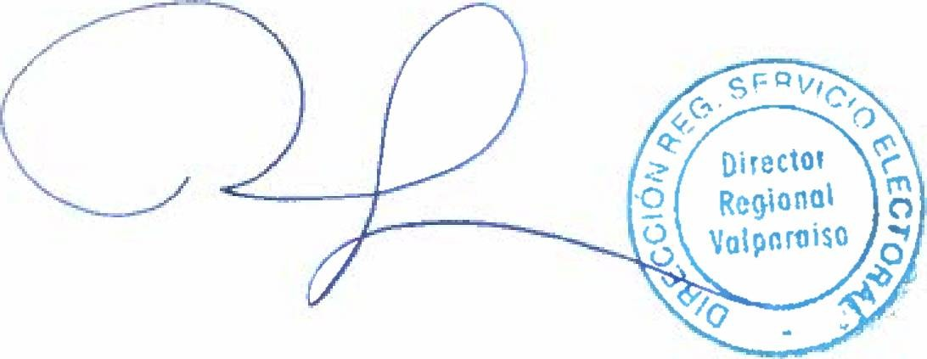

EL ANEXO N ° 1

ACEPTA CANDIDATURAS QUE INDICA

REGION DE VALPARAISO

COMUNA : SAN FELIPE

ELECCION DE ALCALDES CHILE VAMOS

RENOVACION NACIONAL

* + CHRISTIAN BEALS CAMPOS

FRENTE AMPLIO

CONVERGENCIA SOCIAL

* + FRANCISCA BELLO CAMPOS CHILE DIGNO VERDE Y SOBERANO

COMUNISTA DE CHILE

* + BORIS CRISTIAN AEDO TORRES UNIDAD POR EL APRUEBO

INDEPENDIENTES

* + CARMEN CASTILLO TAUCHER CANDIDATURA INDEPENDIENTE
  + PATRICIO ARMELINO FREIRE CANTO

Pagina 32

ANEXO N ° 1



ACEPTA CANDIDATURAS QUE INDICA REGION DE VALPARAISO

COMUNA : SANTAMARIA

ELECCION DE ALCALDES UNIDAD POR EL APRUEBO

PARTIDO POR LA DEMOCRACIA

* MANUEL ENRIQUE LEON SAA CANDIDATURA INDEPENDIENTE
* MARCO ANTONIO CORTEZ LLOPIS

Pagina 33

ANEXO N ° 1

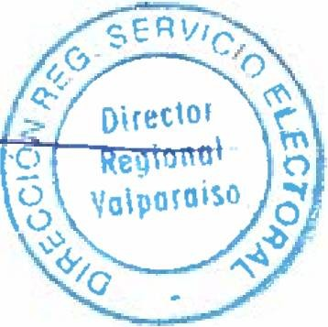

ACEPTA CANDIDATURAS QUE INDICA REGION DE VALPARAISO

COMUNA : SANTO DOMINGO

ELECCION DE ALCALDES UNIDOS POR LA DIGNIDAD

PARTIDO DEMOCRATA CRISTIANO

* + ROMY FARIAS CABALLERO

Pagina 34

## SER



EL ANEXO N 0 1

ACEPTA CANDIDATURAS QUE INDICA

REGION DE VALPARAISO

COMUNA : VALPARAÍSO

ELECCION DE ALCALDES UNIDOS POR LA DIGNIDAD

PARTIDO DEMOCRATA CRISTIANO

* MARCELO BARRAZA VIVAR PARTIDO UNON PATRIOTICA

PARTIDO UNION PATRIOTICA

* LUIS GUILLERMO SCHWAIGER RIVERA CANDIDATURA INDEPENDIENTE
* CLAUDIO ANDRES REYES STEVENS CANDIDATURA INDEPENDIENTE
* MARCELA CORTES GONZALEZ CANDIDATURA INDEPENDIENTE

Pagina 35

## SER



EL ANEXO N 0 1

ACEPTA CANDIDATURAS QUE INDICA

REGION DE VALPARAISO

COMUNA : VILLA ALEMANA

ELECCION DE ALCALDES CHILE VAMOS

INDEPENDIENTES

* JOSE SABAT SRUR

REPUBLICANOS

REPUBLICANO DE CHILE

* ANGELO GUSTAVO BARCHIESI CHAVEZ CHILE DIGNO VERDE Y SOBERANO

FEDERACION REGIONALISTA VERDE SOCIAL

* MILOVAN ANDRO PABLO KEGEVIC BUSTAMANTE UNIDAD POR EL APRUEBO

PARTIDO RADICAL DE CHILE

* HEINRICH KASPER WITTIG BARRETO CANDIDATURA INDEPENDIENTE
* NELSON FERNANDO ESTAY MOLINA CANDIDATURA INDEPENDIENTE
* JAVIERA TOLEDO MUÑOZ

Pagina 36

## SER

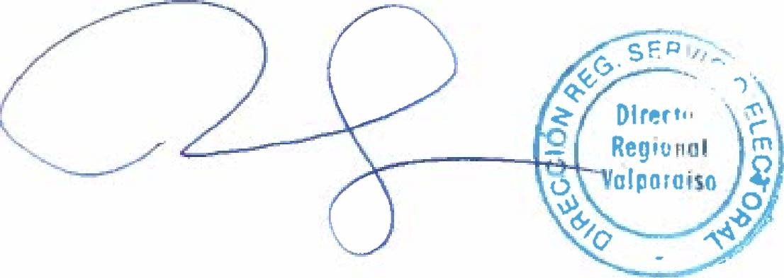

EL ANEXO N 0 1

ACEPTA CANDIDATURAS QUE INDICA

REGION DE VALPARAISO

COMUNA : VIÑA DEL MAR

ELECCION DE ALCALDES CHILE VAMOS

INDEPENDIENTES

* ANDREA MOLINA OLIVA PARTIDO UNON PATRIOTICA

PARTIDO UNION PATRIOTICA

* JORGE RAUL ESTAY OLGUIN UNIDAD POR EL APRUEBO

PARTIDO POR LA DEMOCRACIA

* MARCELA VARAS FUENTES CANDIDATURA INDEPENDIENTE
* JORGE LUIS ESCUDERO SALINAS CANDIDATURA INDEPENDIENTE
* ALAND TAPIA SAN CRISTOBAL CANDIDATURA INDEPENDIENTE
* MARLEN ANDREA OLIVARI MAYER CANDIDATURA INDEPENDIENTE
* RODRIGO VATTUONE GARCES CANDIDATURA INDEPENDIENTE
* CRISTIAN DANIEL MAYORGA HEVIA CANDIDATURA INDEPENDIENTE
* PAULA LORENA ARRIAGADA ORTIZ

Pagina 37

## SER



EL ANEXO N ° 1

ACEPTA CANDIDATURAS QUE INDICA

REGION DE VALPARAISO

COMUNA : ZAPALLAR

ELECCION DE ALCALDES CHILE VAMOS

INDEPENDIENTES

* GUSTAVO ALESSANDRI BASCUÑAN CANDIDATURA INDEPENDIENTE
* GUILLERMO IGNACIO MARCONE OSORIO

Pagina 38